AMII / AMEL qu’est ce que c’est ?

AMII (**Appel à Manifestation d’Intention d’Investissement)**

[selon zd.net] : “Les zones AMII, dont le cadre juridique a été défini en 2011, représentent les zones de taille intermédiaires, généralement des zones urbaines en dehors des zones très denses, dans laquelle un ou plusieurs opérateurs privés ont manifesté leur intérêt pour déployer un réseau en fibre optique FTTH dans le cadre de conventions signées avec les collectivités territoriales concernées et l’État. Ces zones dites "conventionnées" concernent 3 600 communes et correspondent à environ 13,6 millions de locaux, ce qui concerne 57% de la population sur le territoire.”

AMEL (**Appel à Manifestation d’Engagements Locaux)** : [fibres.guide] “On appelle AMEL les zones sur lesquelles le département ou une collectivité locale lance un appel d’offres à destination des opérateurs privés afin de prendre en charge la couverture en fibre optique FTTH dans les communes écartées de l’AMII en 2011.”

FTTH (**fiber to the home**) : “Le **FTTH** est une technologie de raccordement de l’abonné en fibre optique de bout en bout, c'est-à-dire que la fibre optique se termine au domicile de l’abonné.”

**FRTE + SFR0** voudrait dire Orange + SFR...

Avantages, inconvénients et caractéristiques installations publiques vs. privées

installations publiques

installations privées

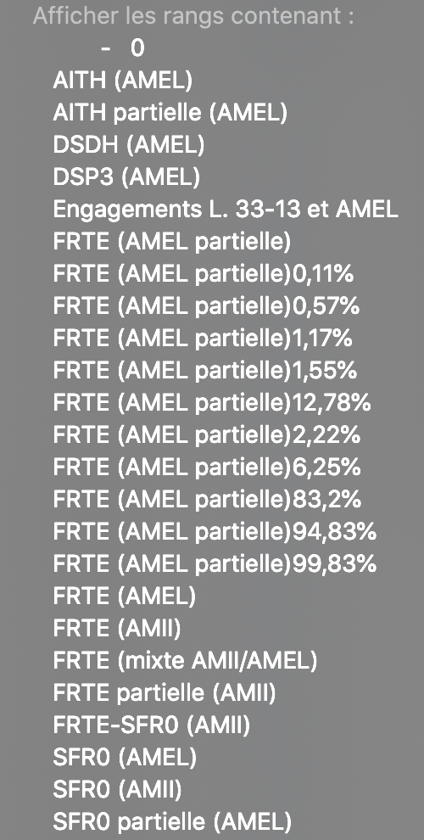

→ Qui finance tout ça ?

Loi AMEL

Dossier législatif motivé et débattu = débat législatif,

Collectivité, départements,

communes entreprises

<https://www.lesechos.fr/tech-medias/hightech/fibre-optique-pourquoi-les-inegalites-entre-departements-sont-criantes-1282231>

<https://cartefibre.arcep.fr/index.html?lng=2.3516460534283397&lat=48.8697552293786&zoom=9&mode=normal&legende=true&filter=true&trimestre=2020T3>

<https://blog.ariase.com/box/actualite/fibre-optique-2020-quels-sont-les-territoires-les-mieux-couverts>

<https://www.data.gouv.fr/fr/datasets/data-insee-sur-les-communes/>

<https://www.arcep.fr/la-regulation/grands-dossiers-reseaux-fixes/la-fibre/le-cadre-reglementaire-de-la-fibre.html>

<https://www.gouvernement.fr/les-actions-du-gouvernement/resultats>

rôle que joue chaque acteurs dans cette affaire : nombre d’acteur très limité dans la base de données

Modalités mise en place et de négociations de AMEL

Confronter déclarations à effectif réalisé

Comparer niveau de cohérence de l’application

Cartographie / classement

Atttendu lois / motivation / engagement = quelque chose à tester ou à vérifier

Si l’objectif est économique, le ciblage est-il pertinent par rapport à ça

